
PRÁCTICO DE CIENCIAS SOCIALES
NOMBRE Y APELLIDO: ……………………………………………………………………………………………1°A B C
FECHA:…………………………………………
CRITERIOS DE EVALUACIÓN | LA | L | EP | NL
LEE E INTERPRETA CONSIGNAS SENCILLAS
ESCRIBE PALABRAS CON APOYO DE IMÁGENES
RECONOCE DATOS SIGNIFICATIVOS DEL HECHO QUE SE CONMEMORA

- LEEMOS ENTRE TODOS LUEGO CONTESTA

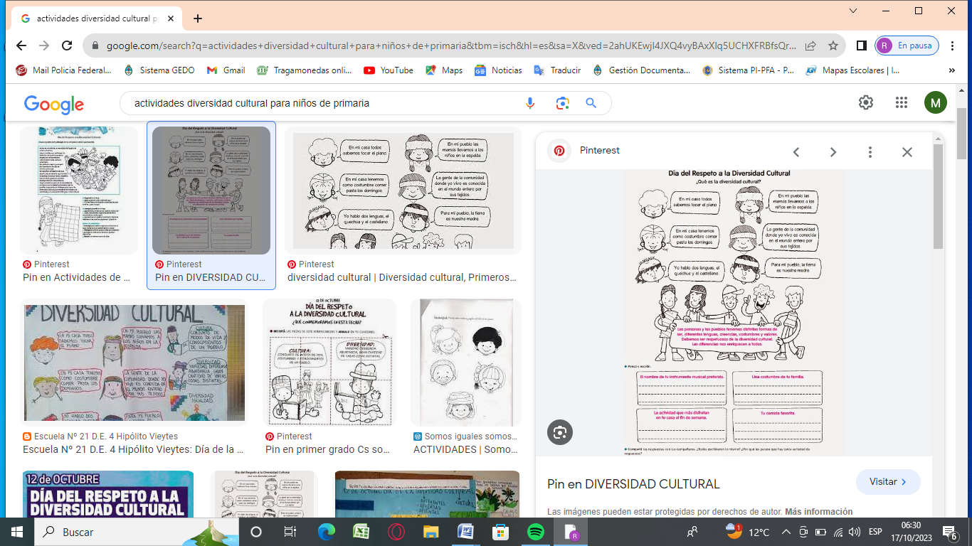

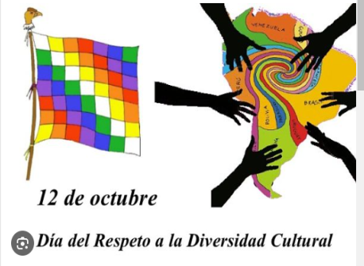
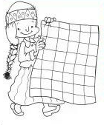
- OBSERVA CON ATENCIÓN LA BANDERA WIPHALA Y PINTALA RESPETANDO LOS COLORES

- MAMÁ O PAPÁ LEEN EL TEXTO ADJUNTO. LUEGO ELEGIR 2 DE LOS SIGUIENTES DIBUJOS Y ESCRIBIR UNA ORACIÓN PARA CADA UNA DE ELLAS.




